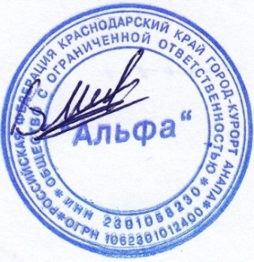
Правила посещения Медицинского центра «Альфа»
Утверждаю:
___________В.М.Сорокин

Директор ООО «Альфа»
1. Прием Пациентов в медицинском центре «Альфа» осуществляется по предварительной записи по телефону или лично пациентом (или его доверенным лицом) в регистратуре медицинского центра.
2. Ежедневно с 8.00 до 11.30 ч. производится прием анализов в порядке живой очереди.
3. Вне очереди обслуживаются Пациенты с угрожающими жизни состояниями для оказания экстренных медицинских мероприятий.
4. Просьба приходить за 10-15 минут до назначенного времени, для оформления медицинской документации.
5. Прием Пациентов без записи осуществляется только при наличии свободных «окон» у врача.
6. При первичном посещении с каждым Пациентом в обязательном порядке заключается Договор возмездного оказания медицинских услуг, независимо от формы оплаты. Договор заключается в 2-х экземплярах, один из которых остается в регистратуре медицинского центра, а второй выдается на руки Пациенту. В соответствии со статьей 9 Федерального закона от 27.07.2006г. №152-ФЗ "Персональных данных", обязательно оформление «Согласия на обработку персональных данных» и Федерального закона от 21.11.2011 № 323-ФЗ “Об основах охраны здоровья граждан в Российской Федерации” необходимо пациенту дать «Информированное добровольное согласие на определенных видов медицинских вмешательств». В случае отказа Пациента от заключения договора в оказании платной медицинской услуги ему будет отказано.
7. Время записи на прием считается условным. Ожидание Пациентом приглашения на прием допускается до 15 мин. При опоздании Пациента, продолжительность медицинской услуги сокращается на время опоздания без изменения стоимости услуги. Время ожидания опаздывающего пациента -10 мин. По истечении этого времени Пациент считается не явившимся и врач вправе использовать образовавшееся «окно» для приема следующего Пациента без уведомления опоздавшего.
8. Получение результатов анализов производится только при наличии документа, удостоверяющего личность Пациента, либо акта выполненных работ с чеком. Для получения результатов анализов другим лицом требуется письменное заявление Пациента на передачу полномочий с указанием ФИО, паспортных данных уполномоченного лица.
9. Работниками медицинского центра по телефону не дается информация, касающаяся личных данных Пациентов, результатах анализов, заболеваниях Пациентов, количестве и стоимости, оказанных услуг пациенту. Также подобная информация не дается посторонним лицам без письменной доверенности пациента.
10. Медицинская карта Пациента хранится в медицинском центре. Для получения медицинской карты или ее копии Пациенту необходимо написать заявление. Решение о выдачи медицинской карты принимает главный врач клиники в течение 3 дней с момента подачи заявления.

